

JOINT INSTITUTE FOR NUCLEAR RESEARCH

Educational and Scientific Center

**FINAL REPORT ON THE**

**INTEREST PROGRAMME**

*Pixel detector* *Medipix MX-10*

**Supervisor:**

K.B. Gikal

**Teachers:**

K.D. Timoshenko

L.A. Pavlov

**Student:**

**Bakhriev Nizomiddin**

**Participation period:**

26.02– 14.04, Wave 10

Dubna, 2024

Оглавление

Аннотация 3

Введение 4

1. Изучение ионизирующего излучения 5

2. Знакомство с детектором Medipix MX-10 7

3.Знакомство с маломощными радиоактивными источниками................11

4. Знакомство с америциевым источником 14

5. Потери энергии альфа-частиц в воздухе 16

6. Потери энергии альфа-частицы в полиэтилене и алюминии 19

7. Гамма-излучение от $241Am$ 24

8. Применение гамма-излучения 27

9. Естественная радиация 29

Заключение 32

Аннотация

Детектор Medipix Mx-10 представляет собой полупроводниковый прибор, созданный в рамках международного сотрудничества, организованного ЦЕРНом. Он способен регистрировать различные виды частиц, такие как α, β и γ-частицы, путем их регистрации на пиксельной матрице. Этот детектор был использован для проведения экспериментов, направленных на изучение свойств частиц и их источников. С учетом активного использования радиоактивного излучения в медицине, энергетике и других областях жизни, важно иметь возможность работать с таким излучением и получать информацию о частицах и их происхождении, для чего и были использованы указанные детекторы.

### Введение

Целью данной работы является получение навыков и знаний по работе с пиксельным детектором Medipix-10.

Задачи, поставленные в данной работе:

* Изучение основ ионизирующего излучения
* Изучение типов детекторов, детектора Medipix MX-10 и программное обеспечение Pixelma
* Изучение используемых источников излучения и концепции коллимации пучков частиц
* Изучение распространения альфа-частиц по воздуху
* Изучение распространения гамма-излучения от источника америция
* Изучение естественного фонового излучения

§1 Изучение ионизирующего излучения

В лабораторной работе №1 была изучена теория ионизирующего излучения, виды радиоактивных распадов.

***Ионизирующее излучение***– это потоки фотонов элементарных частиц или атомных ядер, способных ионизировать вещество. Из всех существующих типов такого излучения основными(значимыми) выделяют:

1. Коротковолновое электромагнитное излучение – поток фотонов высоких энергий (гамма-излучение, рентгеновское излучение).
2. Потоки частиц (бета-частиц, нейтронов, протонов, мюонов, альфа-частиц и т.д).

На практике в качестве источников излучения будут использоваться радионуклиды. ***Радиоактивный распад*** - распад, в котором радиоактивные ядра распадаются независимо друг от друга и от времени. Вероятность распада данного ядра не зависит от времени, прошедшего с начала эксперимента, и от количества ядер, оставшихся в образце.

Закон радиоактивного распада: если в образце в момент времени t имеется N радиоактивных ядер, то количество ядер dN, распавшихся за время dt, пропорционально N:



Проинтегрируем и получим закон радиоактивного распада:



Где $N_{0}$- количество радиоактивных ядер в момент времени t=0, λ-вероятность распада ядра в единицу времени.



***Альфа-распад -*** это самопроизвольное испускание атомными ядрами альфа-частиц (положительно заряженная частица, образованная двумя протонами и двумя нейтронами (ядро атома гелия)).



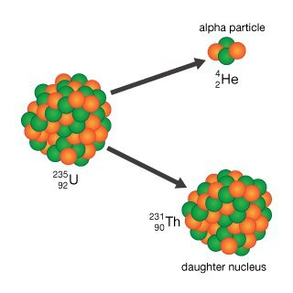

***Бета-распад*** – это самопроизвольное испускание атомными ядрами электрона(позитрона) и электронного нейтрино (электронного антинейтрино), при котором номер Z становится на единицу большим или меньшим.

Есть три типа бета-распада:







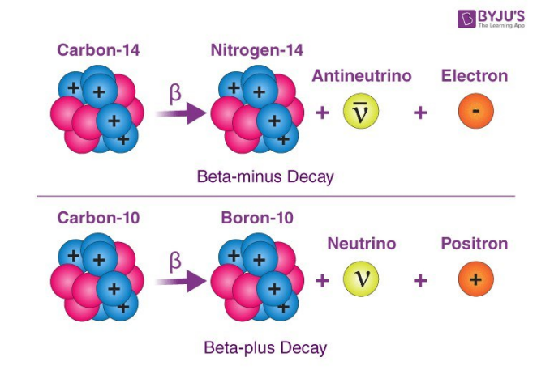

***Гамма-излучение*** – это поток электромагнитных волн (фотонов высокой энергии). Испускается при переходах между возбужденными состояниями атомных ядер, при ядерных реакциях, при взаимодействиях и распадах элементарных частиц.



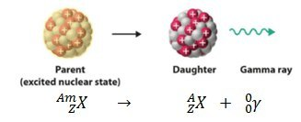

Для частиц, у которых собственная скорость близка к скорости света (или частица является безмассовой, или кинетическая энергия массивных частиц будет сопоставима или превышать энергию $E=mC^{2}$, необходимо перейти из классической механики в релятивистскую.В релятивистской механике события происходят в четырехмерном пространстве, объединяющем физическое трехмерное пространство и время. Действуют преобразования Лоренца, из которых мы получим

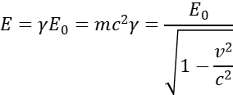

*Откуда следует формула для скорости:*

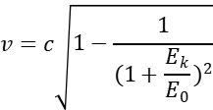

Где $E_{0}$- энергия покоя, $E_{k}$- кинетическая энергия,

,  – факторы Лоренца.

§2 Знакомство с детектором Medipix MX-10.

В лабораторной работе №2 мы ознакомились с типами детекторов, с детектором Medipix MX-10 и изучили основы работы с программой PIXELMAN.

Для начала необходимо понять, для чего и зачем нужны детекторы. Так как в силу своих физических возможностей человек не может увидеть или почувствовать частицы без посторонней помощи, то для этого используют специальные устройства – детекторы. Кроме регистрации частицы, он позволяет определить энергии, импульсы, траектории движения и другие характеристики частицы. Регистрация заряженных частиц основана на явлении ионизации или возбуждении атомов, которое они вызывают в веществе детектора. Нейтральные частицы должны сначала провзаимодействовать с веществом, чтобы возникли заряженные частицы, на которые уже может реагировать детектор.

* ***Полупроводниковые.*** Принцип работы основан на p-n-переходе. Детектор состоит из слоя полупроводника с нанесенными на него с обеих сторон металлическими электродами, на которые подается напряжение. При попадании частицы в полупроводник, в результате ионизации, образуются неравновесные носители заряда - электроны и дырки. Поданное на электроды детектора напряжение смещения  создает в объеме полупроводника электрическое поле Е(х), под действием которого неравновесные носители заряда дрейфуют к соответствующим электродам и наводят заряды на считывающих электродах. Затем в зарядово-чувствительном усилителе импульс тока усиливается и преобразуется в импульс напряжений, который далее обрабатывается электроникой считывания.

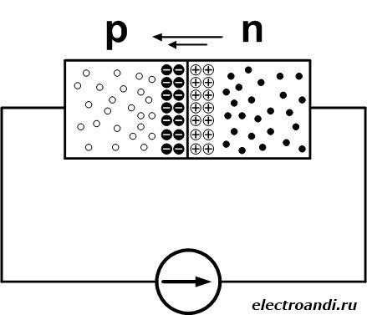

* ***Гибридный пиксельный.*** Представляет собой плоский полупроводниковый сенсор, один электрод которого покрыт сплошной металлизацией, а другой имеет металлизацию в виде матрицы из отдельных пикселей, что позволяет получать координатную и энергетическую информацию.

***Детектор Medipix MX-10.***

Medipix MX-10 является гибридным пиксельным полупроводниковым детектором ионизирующего излучения. Основным его элементом является кремниевый сенсор, размер которого 14×14 мм, толщина – 300 мкм, и микросхема Timepix. Детектор содержит 256×256 квадратных пикселей размером 55 мкм (т.е. прибор включает в себя более 65 000 отдельных каналов электроники, получающих сигнал из вещества полупроводника). Частицы , ,  распознаются по характерному следу на экране.

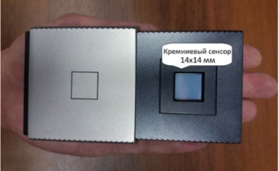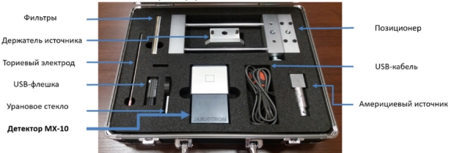 Принцип работы: под влиянием ионизирующего излучения в кристалле полупроводника создаются электронно-дырочные пары (средняя энергия, необходимая для образования одной пары в кремнии, составляет 3,62 эВ). Под действием приложенного напряжения они перемешаются к электродам детектора, создавая во внешней цепи электрический импульс. Этот импульс усиливается и обрабатывается.

Детектор регистрирует частицы с разной эффективностью: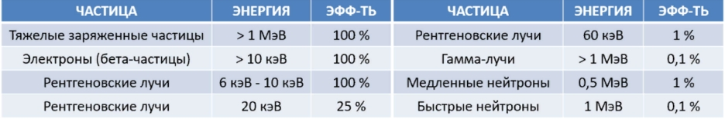

Для контроля и управления детектором сотрудники Института экспериментальной и прикладной физики (Чешский университет в Праге) разработали программное обеспечение Pixelman.

Пользовательский интерфейс Pixelman:

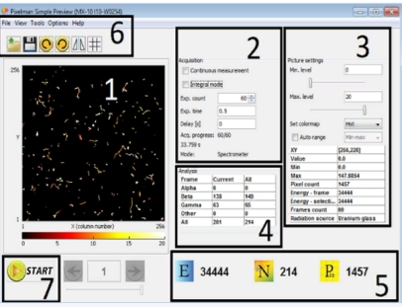

1. Визуализация зарегистрированных событий

2. Панель управления. Дает возможность установить параметры измерений. Перед началом сеанса эти параметры, в зависимости от задачи эксперименты, перенастраиваются.

3. Панель настройки изображения. Позволяет установить значение яркости и цветовой шкалы изображения.

4. Панель анализа. Содержит таблицу с информацией о количестве и типе частиц в текущем кадре и во всех кадрах.

5. Информационное поле. Показывает общую энергию, количество частиц и ненулевых пикселей.

6. Панель меню.

7. Кнопка запуска измерений.

Визуализация частиц:

Визуализация частиц (альфа, бета и гамма) разная. Это с разными характеристиками частиц:

Альфа-частица оставляет всю свою энергию в детекторе и полностью останавливается, поэтому мы видим след в виде больших круглых «капель». (1)

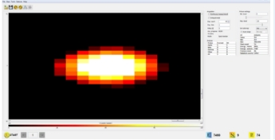

Бета-частицы оставляют только часть своей энергии в детекторе и еще меняют свое направление, поэтому они отображаются как кривая линия. (2)

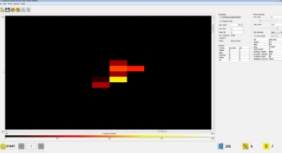

Так как детектор регистрирует заряженные частицы, что сами гамма-кванты регистрировать нельзя. Следы их занимают один пиксель. (3)

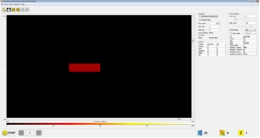

После сохранения данных мы можем их обработать и на их основе получить гистограммы энергий и размеров частиц, их количества.

§3. Знакомство с маломощными радиоактивными источниками

В лабораторной работе №3 проведен эксперимент с детектором Medipix MX-10 с использованием маломощных источников излучения (урановое стекло, ториевый стержень и сульфат калия).

*Урановое стекло*. Распад урана  и .

В урановом стекле происходят все три типа радиоактивного распада, потому что в стекле содержатся все радионуклиды из рядов распада урана. Оба ряда ( и ) заканчиваются изотоп свинца ( и ). В веществах, содержащих уран, его количество со временем уменьшается, а количество свинца увеличивается.

*Ториевый стержень*. Распад тория.

В ториевом стержне также встречаются все три типа радиоактивности. Ряд распада заканчивается изотопов свинца . Наряду с использованием тория в радиоизотопном датировании, его используют как ядерное топливное сырье, которое при поглощении нейтронов превращается в , который, в свою очередь, является основой уран-ториевого топливного цикла.

*Сульфат калия*. Распад калия 

Сульфат калия- удобрение, в состав которого входит изотоп (содержание в удобрении -0.05%). С вероятностью 89,28+-0,13% он распадается через бета- распад в кальций 

*Эксперимент*:

Был проведен эксперимент для сравнения полученной скорости альфа и бета-частиц со скоростью света для каждого источника.

Выберем параметры для проведения эксперимента:

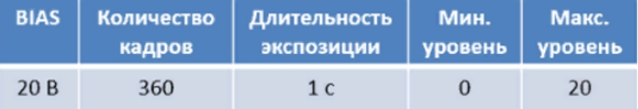

Построим спектры энергии для частиц, где определим энергию по максимуму пика на гистограмме:

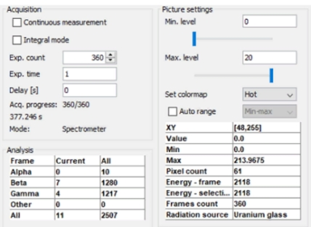Урановое:

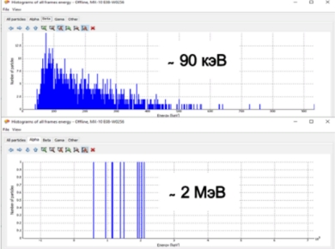

Ториевый:

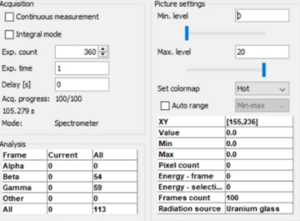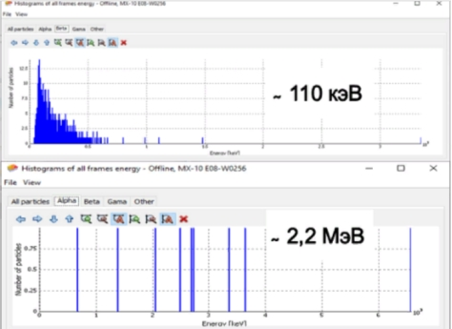

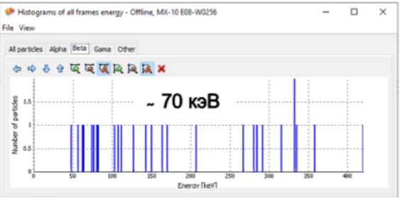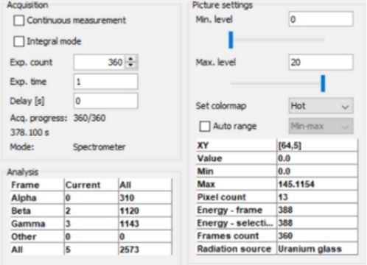Сульфат калия

По полученным данным мы можем рассчитать скорость альфа и бета-частиц от уранового стекла и ториевого стержня, скорость бета-частиц от сульфата калия по формуле из релятивистской механики:



Получим, что:

Для уранового стекла - , 

Для ториевого стержня - , 

Для сульфата калия - 

Для уранового стекла мы можем оценить скорость альфа и бета-частиц со скоростью свет. Так, скорость альфа-частицы составляет 3,3 % от скорости света, а бета-частица составляет 53% от скорости света.

§4. Знакомство с америциевым источником

В лабораторной работе №4 были проведены эксперименты по определению типа частиц и их энергии от данного типа, и по изучению коллимации частиц.

*Радиоактивный источник америций-241* расположен в дюралюминии. Активность источника – 9.5кБк. Экранировать или пропускать поток частиц позволяет вращающаяся латунная защитная крышка. Она имеет 4 положения:

1. положение: источник закрыт, частицы не выходят.
2. положение: частицы выходят через 13 отверстий диаметром 2мм. Наиболее интенсивный поток частиц.
3. положение: частицы выходят через одно отверстие в форме короткого цилиндра диаметром 2мм.
4. 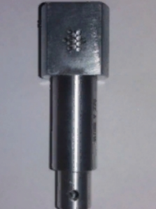положение: частицы выходят через одно отверстие в форме длинного 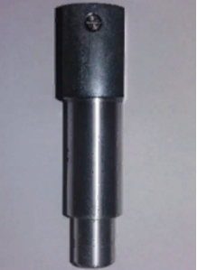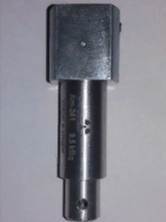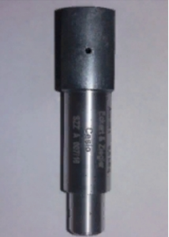цилиндра диаметром 2мм.

Период полураспада америция – 432,6 года. Распадаясь, он испускает альфа-частицы (у большинства энергия около 5,5 МэВ) и мягкие гамма-кванты с энергией 60 кэВ. Такой радиоактивный источник применяется в контрольно-измерительных и исследовательских приборах (например, для измерения толщины различных материалов), для снятия электростатических зарядов при производстве пластмасс, синтетических пленок и бумаги.

*Эксперимент №1*:

Задача – рассчитать скорость альфа-частиц

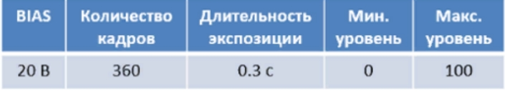Параметры эксперимента:

Так как америций более активный источник, чем в предыдущих экспериментов, то необходимо сократить длительность экспозиции, чтобы избежать наложения частиц друг на друга.

Из-за того, что источник излучает три типа частиц из-за чего мы получим большой диапазон энергий, то необходимо увеличить диапазон уровня яркости.

По полученным данным были построены спектры энергий частиц и определена энергия по максимуму пика на гистограмме.

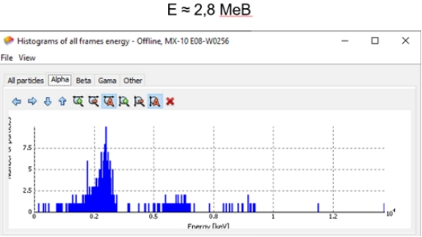

Ширина пиков на гистограмме может определяется погрешностью измерения прибора и не моноэнергетичностью пучка.

По данной нам гистограмме определим энергию альфа-частиц: . Далее по формулам из релятивистской механики рассчитаем скорость частицы:



Так, скорость альфа составит  м/с.

Эксперимент №2:

Задача: определить угол расхождения для альфа- и гамма-частицы. (для гамма-частиц необходимо экранировать альфа-частицы листом бумаги (между детектором и источником)).

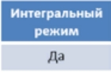Для нахождения угла расхождения альфа-частицы используем те же параметры эксперимента, что и в предыдущем, кроме:

Чтобы правильно определить угол необходимо набрать статистику из всех кадров.

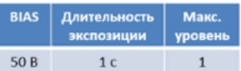Для нахождения угла расхождения гамма-частицы используем также параметры предыдущего эксперимента, кроме:

1) Так как диффузия вносит большой вклад в увеличении облака носителей заряда, учитывая особенности регистрации пиксельными детекторами гамма-квантов, след от квантов может занимать несколько соседних пикселей, что плохо влияет на энергетическое и пространственное разрешение. Уменьшить влияние диффузии мы можем повысить напряжение смещения до 50В, что является оптимальным значением BIAS для данного излучения.

2) Следы гамма-квантов занимают меньше пикселей, чем альфа-частицы, так как источник излучает гамма-лучей меньше, чем альфа. Чтобы увеличить следы в кадре необходимо увеличить длительность экспозиции.

3) Без альфа-частиц диапазон энергий будет невелик, поэтому нужно уменьшить диапазон уровней яркости.

Результаты эксперимента:

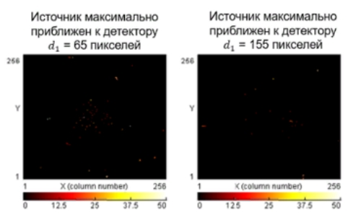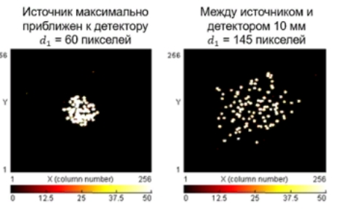

Найдем угол расхождения по формуле:

где Х – разница расстояния между детектором и источником во 2-ом положении от 1-го положения.

d – диаметр следа пучка.

Получим для альфа: 

Длягамма: 

Определим телесный угол по формуле:



Для альфа: 

Для гамма: 

§ 5. Потери энергии альфа-частиц в воздухе

В лабораторной работе №5 были изучены распространение альфа-частицы по воздуху и концепция средней дальности и ее расчет.

Для того, чтобы приступить к экспериментам необходимо изучить такие понятия как: ионизационное торможение, средние удельные ионизационные потери энергии, средний пробег и другие связанные с этим явления.

При прохождении через вещество заряженная частица за счет кулоновского взаимодействия неупруго рассеивается на электронах и ядрах атомов. Энергия, передаваемая в результате такого неупругого кулоновского рассеяния частицы идет на возбуждение и ионизацию атомов среды. Так, процесс потери частицей энергии за счет ионизации и возбуждения атомов среды при неупругом рассеянии называется **ионизационным торможением**.

Количественный параметр, характеризующий ионизационное торможение: удельные ионизационные потери энергии , т.е. потери энергии на единицу пути, происходящие вследствие ионизации и возбуждения атомов. По-другому этот параметр называется **тормозной способностью вещества**:

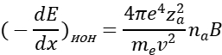

где  – атомная плотность (объемная концентрация атомов), В – тормозное число.

Для релятивистского иона:

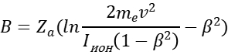

Полуэмпирически показано: средний потенциал ионизации атома вещества - ,  – потенциал атома водорода.

Подставив тормозное число для релятивистского иона в формулу удельной ионизационной потери энергии, получим формулу Бете-Блоха:

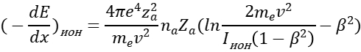

Эксперимент №1. Расчет начальной энергии альфа-частиц

Необходимо установить крышку источника в положение 2().

Параметры эксперимента:

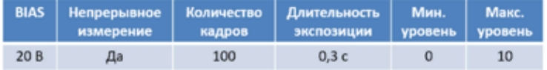

Так как альфа-частицы теряют большую часть своей энергии в воздухе, то необходимо уменьшить диапазон уровня яркости.

После начала измерений нужно отодвигать источник от детектора до тех пор, пока количество альфа-частиц в кадре не будет между 0 и 1. Зафиксировав это положение, замерить расстояние между источником и детектором. Это расстояние будет средним пробегом альфа-частицы в воздухе (R=1.5см).

По эмпирической формуле Гейгера получим, что начальная энергия альфа-частиц была 2,8 МэВ.

Эксперимент №2. Зависимость длины пробега от кинетической энергии частиц.

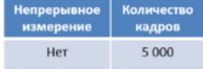

Параметры с предыдущего эксперимента, кроме:

Производится 20 измерений. После каждого увеличиваем расстояние между источником и детекторов на 1мм.

Результаты:

Построив по данным зависимость Е(х), найдем расстояние, при котором альфа-частица теряет всю свою энергию: R=1,7 см.

Рассчитанное значение R(a) не совпадает с значением полученным в эксперименте. Это связано с характеристиками вещества (воздух), в котором альфа-частицы пролетают.

Когда они движутся, то взаимодействуют с молекулами воздуха. И так как в состав воздуха входят смеси газов, которые имеют разную плотность и структуру, то поэтому частицы могут пролететь на разное расстояние.

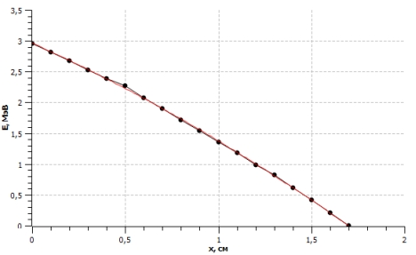

Рассчитаем удельные потери энергии и построим их зависимость от расстояния.

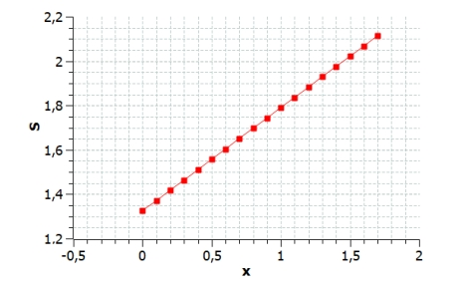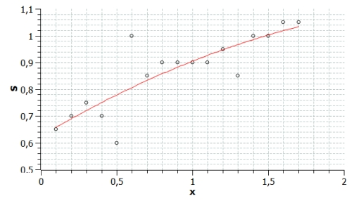

Причина их расхождения заключается в том, что 1ый график является дифференциалом по полученной приближенной функции. 2ой же график построен по формуле, в которой используется значения четко по эксперименту со всеми неточностями. Причиной среднеквадратичного отклонения может быть погрешности прибора, ошибки метода измерения, разное влияние вещества на частицы и т.д.

§6. Потери энергии альфа-частицы в полиэтилене и алюминии

В лабораторной работе №6 было изучение поглощение альфа-частицы в полиэтиленовой пленке и алюминиевой фольге.

*Эксперимент №1*. Поглощение альфа-частицы в веществе.

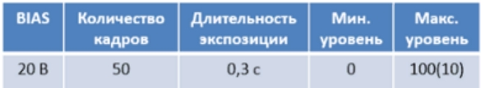Установив крышку источника в положение 2 (частицы выходят через 13 отверстий диаметром 2мм. Наиболее интенсивный поток частиц) настроили параметры для эксперимента:

Сначала проводится измерение без поглотителя (макс. уровень яркости – 100).

Далее добавляем по одному слою пленки или фольги до тех пор, пока альфа-частицы не перестанут долетать до детектора (макс. уровень яркости – 10).

Результаты измерений:

С пленкой:

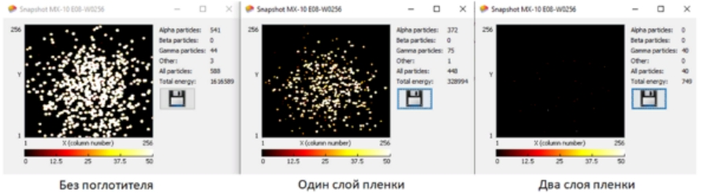

С фольгой:

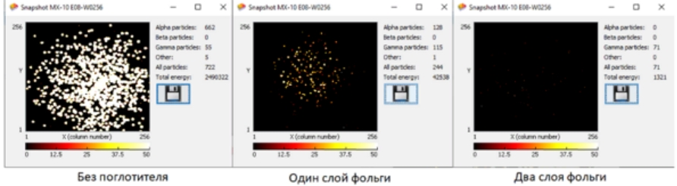

Количество частиц на изображения, полученных от измерений, что с фольгой, что с пленкой уменьшается.

С добавлением первого слоя поглотителя (фольга или пленка) количество альфа-частиц уменьшается. На втором слое альфа-частицы уже полностью останавливаются.

Плотность у воздуха меньше, чем у фольги (также как и количество атомов).

На первом слое альфа-частицы взаимодействуют с фольгой, теряют часть своей энергии (энергия идет на ионизацию вещества) и пролетают дальше, а некоторые частицы уже на этом слое полностью теряют свою энергию и пролететь дальше не могут.

На втором слое уже всем альфа-частицам не хватает энергии для его преодоления и поэтому полностью останавливаются в веществе.

Проходя через воздух альфа-частицы незначительно теряют энергию по сравнению с прохождением через поглотитель, поэтому их количество без поглотителя самое большое.

Алюминиевая фольга более плотная, чем полиэтиленовая пленка. Поэтому требует больше энергии на ионизацию и возбуждение атомов.

*Эксперимент №2*. Потери энергии альфа-частиц в веществе.

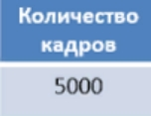Установив параметры с прошлого эксперимента, кроме:

проводятся измерения также как и в предыдущем, сначала без поглотителя и далее добавляем по одному слою, пока альфа-частицы не перестанут долетать до детектора. Но после каждого измерения необходимо построить гистограмму энергий альфа-частиц, где по пикам определим энергии частиц.

Результаты измерений:

С пленкой:

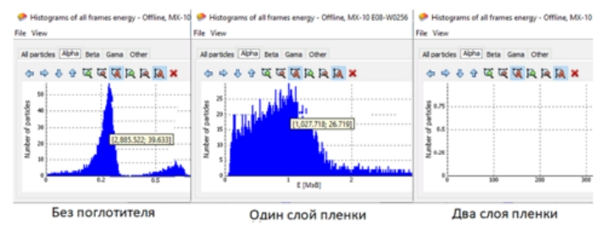

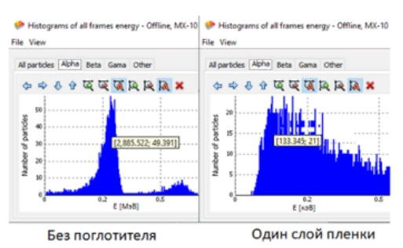С фольгой:

Энергия частиц уходит на ионизацию и возбуждение атомов вещества. В более плотном веществе альфа-частицы тратят больше энергии из-за ионизации вещества (электроны крепче "сидят" в атомах).Спектр энергии увеличивается из-за рассеивания. Альфа-частицы сталкиваются с атомами вещества и рассеиваются -> частицы меняют свое направление, поэтому мы получаем разброс в энергии. Чем больше атомов, тем больше частицы рассеивается.

Пленка плотнее воздуха, поэтому на гистограмме с поглотителем энергия меньше (спектр больше), чем без него.

Мы можем рассчитать среднюю длину пробега в веществе для альфа-частицы по эмпирической формуле:

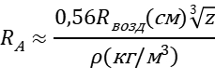

Где Z – атомный номер вещества,  – плотность вещества,  – средняя длина пробега альфа-частицы в воздухе (из предыдущей лабораторной работы =1,5см),  – начальная кинетическая энергия альфа-частиц.

Для пленки: R(a)=0,0022 см

Для фольги: R(a)=0,00073 см

Альфа-частицы быстрее останавливаются, проходя через алюминиевую фольгу.

### § 7. Гамма-излучение от ${}_{95}^{241}{Am}$

В лабораторной работе №7 была изучена регистрация гамма-частиц и сечение реакции.

Распад ${}_{95}^{241}{Am}$: ${}_{95}^{241}{Am}→{}_{93}^{237}{Np+{}_{2}^{4}{He}}$

После реакции, ядра ${}_{93}^{237}{Np}$ находятся в возбужденном состоянии и переходят в основное состояние излучая фотоны с энергией 59,5 кэВ. Также мы можем наблюдать рентгеновские фотоны из электронной оболочки ${}_{93}^{237}{Np}$ с энергиями 14-17 кэВ или 21кэВ (возникают при взаимодействии гамма-квантов энергии 59,5 кэВ с окружающим веществом). Гамма-лучи выбивают электроны с электронной оболочки ${}_{93}^{237}{Np}$. Эти электроны впоследствии ионизируют атомы кремния. Так, косвенно, детектором регистрируются фотоны.

Мы можем наблюдать два явления.

1. Фотоэффект. Взаимодействие, при котором фотон поглощается атомом, передает всю свою энергию орбитальному электрону и выбивает его из атома.
2. Эффект Комптона. Взаимодействие. При котором фотон неупруго рассеивается на свободном электроне атомной оболочки, передавая часть своей энергии электрону.

Альфа-частицы, излучаемые америцием, поглощаются в кремниевом детекторе толщиной 300мкм почти со 100% вероятность. Вероятность регистрации фотонов ниже 100%. Доля зарегистрированных детектором фотонов зависит от их энергии. Мы можем определить вероятность регистрации фотонов по формуле:

$$P=\frac{N'}{N_{0}}∗100\%$$

где $N'$- число фотонов провзаимодействовавших с веществом детектора, $N_{0}$– число фотонов, попавших на сенсор детектора.

Зависимость вероятности регистрации фотона от его энергии в детекторе Medipix MX-10:



Важной частью при изучении взаимодействия гамма-квантов с веществом является сечение реакции. Сечение реакции – величина, характеризующая взаимодействие двух частиц. Единица измерения – барн (1 барн= ${10}^{−28}м^{2}$). Число взаимодействий можно определить соотношением:

$$N^{'}=N_{0}σn$$

$σ$– сечение реакции, n – количество ядер, находящихся на площади сенсора.

Если нам известна толщина сенсора - d, то количество частиц мишени на единицу площади можно рассчитать:

$$n=\frac{ρdN_{A}}{A}$$

Эксперимент №1. Расчет и оценка количества частиц, попавших на детектор и провзаимодействовавших с веществом детектора.

Крышку источника необходимо установить в положение 2 (частицы выходят через 13 отверстий диаметром 2мм. Наиболее интенсивный поток частиц). Так как мы изучаем гамма-излучение, то нужно экранировать альфа-частицы.

Параметры эксперимента:

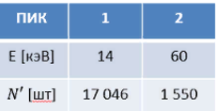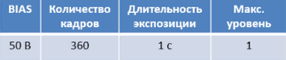

Результаты измерений:

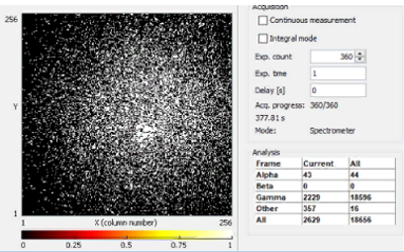

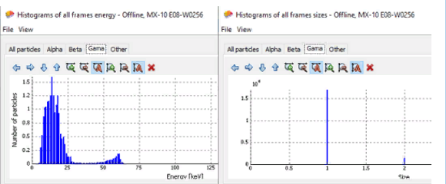Зная активность источника (А=9,5 кБк), расстояние между источником и детектором (r=5 мм) и площадь сенсора (14*14мм), считая источник точечным, мы можем рассчитать количество фотонов от источника, попавших на детектор. Так как источник точечный, то он излучает во все стороны, образуя сферу.

$$N_{0}\left(рас\right)=A∗t∗\frac{S_{дет}}{S_{сф}}≈2,24∗{10}^{6}$$

t=377,81с.

Зная зависимость вероятности регистрации фотона от его энергии, рассчитаем количество провзаимодействовавших частиц с веществом детектора. При Е=60 кэВ P=2,21%:

$$N'=\frac{PN_{0}}{100\%}≈49504$$

Рассчитанное количество частиц провзаимодействовавших с веществом детектора намного больше полученного экспериментально, потому что в рассчитанном мы считаем, что источник у нас точечный, значит гамма-кванты распространяются равномерно во всех направления образуя сферу. В эксперименте же радиоактивный источник находится в дюралюминии и частицы выходят всего лишь через 13 отверстий, что значительно сокращает количество частиц, попавших на детектор и количество провзаимодействовавших с веществом детектора.

Используя значения полученные экспериментально, оценим сечение реакции фотонов с энергией Е=60 кэВ:

$$σ=\frac{Р}{n}=\frac{Р}{\frac{ρdN_{A}}{A}}÷{10}^{−28}≈1,46∗{10}^{6} барн$$

$ρ=2330кг/м^{3}$, d=300мкм, A=28

Эксперимент №2. Оценка зависимости энергии фотона и их количества от расстояния между источником и детектором.

Крышка источника установлена в положение 3 (частицы выходят через одно отверстие в форме короткого цилиндра диаметром 2мм). Используя параметры предыдущего эксперимента, проводится 6 измерений на различных расстояниях между источником и детектором (d). Начиная с 5мм, шаг 5мм.

Результаты:

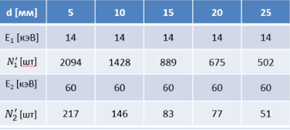

Построив график зависимости d от N’ для пиков энергии 60кэВ, мы можем сказать, что число фотонов провзаимодействовавших с веществом детектора N` уменьшается с увеличением расстояния между источником и детектором, так как интенсивность излучения уменьшается по мере удаления источника. Площадь, на которую распространяется энергия, увеличивается -> частиц рассеивается в воздухе больше -> до детектора долетает меньше.

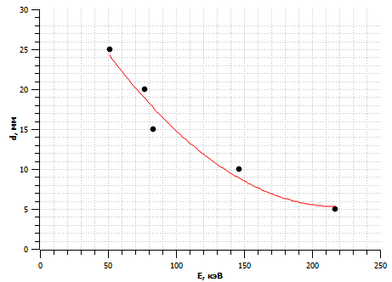Энергия же никак не меняется с увеличением расстояния. Так как гамма-кванты являются фотонами, которые относятся к электромагнитному излучению, то их энергия никак не зависит от расстояния. Энергия зависит от частоты излучения. (Е=h*v)

### §8 Применение гамма-излучения

В лабораторной работе №8 было изучено поглощение фотонов в металлах и применение рентгенофлуоресцентного анализа. Проникающая способность гамма-излучения уменьшается с увеличением числа электронов на единицу объема вещества. Поэтому чем тяжелее атомы и плотнее вещество, тем больше поглощение фотонов в нем.

Линейный коэффициент ослабления интенсивности фотона $μ$:

$$N=N_{0}e^{−μx}$$

где N – количество фотонов, прошедших через пластину, $N_{0}$– количество фотонов, регистрируемых детектором без пластины, х – толщина пластины.

Эксперимент №1. Изучение прохождения гамма-излучения через различные металлы: алюминий, стал, латунь, свинец.

В ходе эксперимента было измерено количество фотонов, регистрируемых детектором от источника без металлических пластин. Далее измерения проводились с металлическими пластинами толщиной 1мм. Пластины из железа и свинца. Измерялось количество фотонов, проходящих сквозь эти пластины.

Результаты измерений:

По результатам мы можем видеть, что наиболее эффективное поглощение гамма-излучения происходит в пластинке, состоящей из свинца. Так как количество фотонов, проходящих сквозь эту пластину наименьшее. Рассчитаем линейный коэффициент ослабления интенсивности пучка фотонов для железа и свинца, по полученным данным в эксперименте из формулы:

$$N=N_{0}e^{−μx}$$

Для железа: $μ≈1$

Для свинца: $μ≈5$

Из формулы видно, что чем больше этот коэффициент, тем количество фотонов, прошедших через пластину, меньше.

**Рентгенофлуоресцентный анализ** (РФА) — спектроскопический метод исследования вещества. Основан на сборе и последующем анализе спектра вторичного излучения, возникающего при облучении исследуемого материала рентгеновским излучением. При взаимодействии с высокоэнергетичными фотонами атомы вещества переходят в возбуждённое состояние, то есть электроны переходят с нижних на более высокие энергетические уровни, вплоть до ионизации атома. Электроны с внешних оболочек заполняют образовавшиеся вакантные места, испуская при этом фотон. При этом, атом каждого элемента испускает фотон с энергией строго определённого значения, соответствующую разнице уровней. Таким образом РФА позволяет определить тип вещества.

Эксперимент №2.

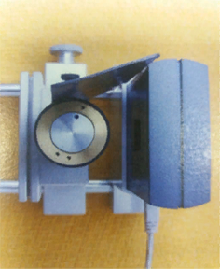Пучок фотонов из источника направлен на металлическую пластину и не попадает на сенсор детектора, но на сенсор попадают фотоны образовавшиеся в пластине в результате ее облучения фотонами из источника.

Был получен следующий набор энергий, по которому можно определить состав пластины:

Табличные значения энергий фотонов образовавшихся в результате межуровневых переходов в атоме:

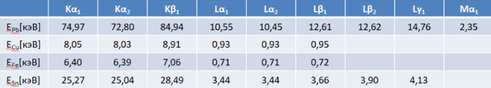

Сопоставив значения, мы видим, что энергия 9,3 кэВ соответствует меди, 12,4 кэВ – свинец, 24,8 кэВ – олово. Из этого можем сделать вывод, что пластинка состоит из сплава трех металлов: олово, свинца и меди.

### §9. Естественная радиация

В лабораторной работе №9 мы изучали естественного фона и излучение продуктов распада радона.

Радиационный фон может быть как природным, так искусственным.

На природные источники радиации приходится 2,4 МэВ. В них входят космические лучи, радон, калий и др.

На искусственные источники радиации приходится 1,01 МэВ. Основным природным источником радиации является радон (55% от общего числа). На большей части России доля облучения от радона 1,5-2,5 МэВ/год.

Продукты распада изотопов радона:

В основном, в процессе радионуклидов возникают три изотопа радона. Больше всего в атмосфере содержится ${}_{}^{222}{Rn}$, содержание ${}_{}^{220}{Rn}$ (торон) значительно меньше и реже всего встречается ${}_{}^{219}{Rn}$ (актинон).

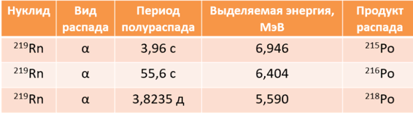

$${}_{}^{220}{Rn}$$

$${}_{}^{222}{Rn}$$

*Эксперимент№1.*

Необходимо установить детектор в вертикальное положение инакрыть сенсор бумажной салфеткой.

Параметры эксперимента:

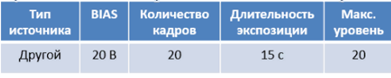

Результаты:

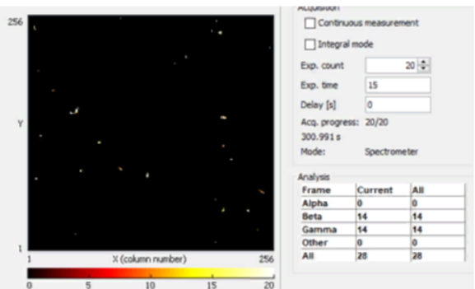По числу частиц и времени мы можем определить активность салфетки.

t=300, N=28 $A=\frac{N}{t}≈0,09 Бк$

*Эксперимент №2*

Как было показано в предыдущих работах, альфа-частицы могут преодолевать дистанцию в несколько сантиметров. И для того, чтобы увеличить статистику и качество эксперимента, нам необходимо исследовать большой объем воздуха. Мы можем поместить на всасывающее сопло пылесоса бумажную салфетку, прогнать через нее большое количество находящегося в комнате воздуха. Продукты распада радона осядут на салфетке, и можно будет использовать eе, как радиоактивный источник.

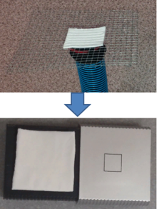Измерения проводятся сначала в непроветриваемом помещение, затем в

проветриваемом с параметрами с предыдущего эксперимента, кроме:

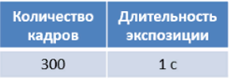

Время работы пылесоса – 10 минут.

Результаты:

В непроветриваемом помещение:

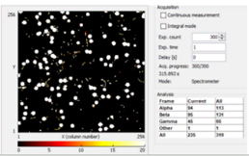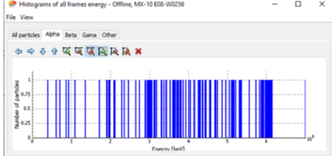

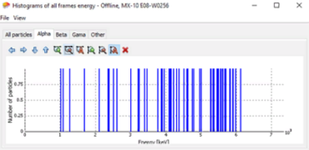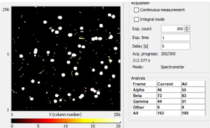В проветриваемом помещении:

По данным мы можем сделать вывод, что:

1. У нас зарегистрированы ${}_{}^{222}{Rn}$ и ${}_{}^{220}{Rn}$ с небольшим отличием энергии от табличного. Связано это с тем, что табличное значение это средняя величина, полученная путем многократных измерений и опытов. В эксперимент же могут быть систематические и случайные ошибки (например, ошибки измерительного прибора, методики эксперимента, воздействие окружающей среды или возможность возникновения других процессов и т.д.), что и вызывает разность с табличным значение.
2. Рассчитав активность салфетки в двух состояниях помещения, получим, что активность салфетки в непроветриваемом помещение: ~0.98 Бк, а активность салфетки в проветриваемом помещение: ~0.6 Бк.

Активность салфетки в непроветриваемом помещение больше, чем в проветриваемом помещение.

Так как в проветриваемом помещение постоянно циркулирует воздух, что не дает накапливаться радиоактивным частицам, то уменьшается их концентрация (частицы оседают на полу и мебели). Поэтому в непроветриваемом помещение мы получили бoльшую активность.

### Заключение

Был получен полезный опыт и ценные навыки по работе с пиксельным детектором Medipix MX-10 и по программе, по управлению и настройке детектора, – Pixelman. Мы научились работать с данными, полученными с помощью программы Pixelman.

У нас была возможность изучить некоторые радиоактивные источники, и теперь мы имеем, хоть и малое, но какое-то представление о поведении частиц в веществе.

Благодаря проекту и данной работе, в результате получили больше знаний и понимания в области физики.

Меня интересовала тема с детекторами, но не было возможности поработать с конкретным примером. Дополняющей проблемой было то, что если было непонимание в како-то теме, то не находилось людей, которые бы смогли ее объяснить Данный проект дал обе возможности.